同济大学计算机系

计算机组成原理课程综合实验报告



学 号 2251745
姓 名 张宇
专 业 计算机科学与技术
授课老师 张冬冬老师

- 实验内容
在本实验中，我们将使用Verilog HDL语言实现54条MIPS指令的CPU的设计和仿真，设计的CPU可以是单周期的，也可以是多周期。
实验目标：
- 深入了解CPU的原理；
- 画出实现54条指令的CPU的通路图；
- 学习使用Verilog HDL语言设计实现54条指令的CPU。
- CPU数据通路设计
1、ADD
数据通路：
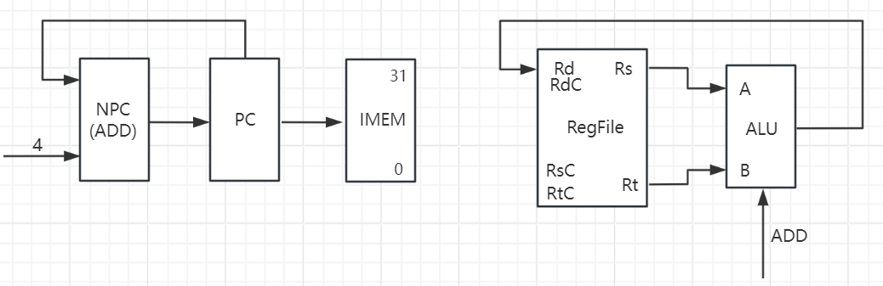
指令流程图：
PC -> IMEM
PC + 4 -> NPC
NPC -> PC
Rs -> A , Rt -> B
(A + B -> RES)
RES -> Rd
2、ADDU
数据通路：
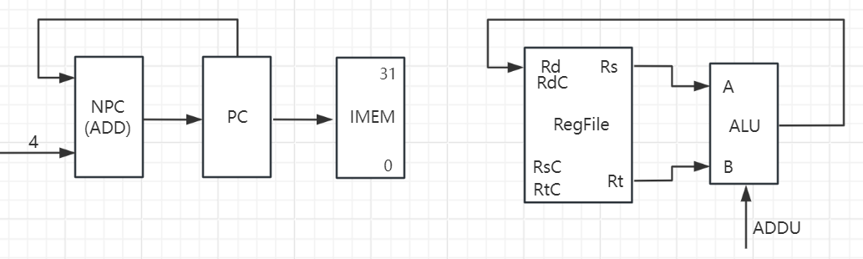
指令流程图：
PC -> IMEM
PC + 4 -> NPC
NPC -> PC
Rs -> A , Rt -> B
(A + B -> RES)
RES -> Rd
3、SUB
数据通路：
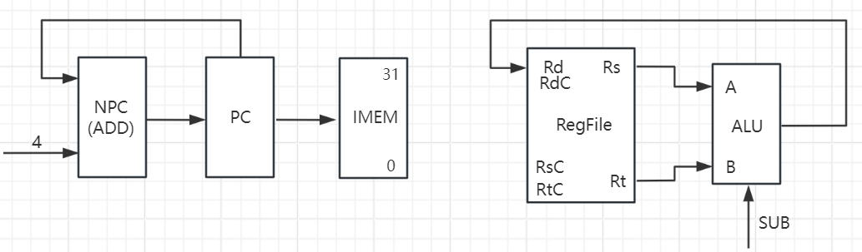
指令流程图：
PC -> IMEM
PC + 4 -> NPC
NPC -> PC
Rs -> A , Rt -> B
(A - B -> RES)
RES -> Rd
4、SUBU
数据通路：
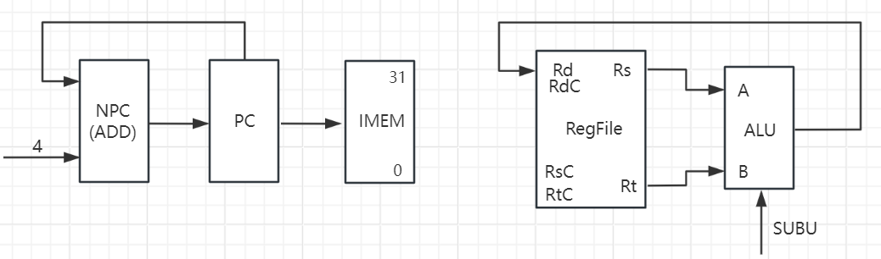
指令流程图：
PC -> IMEM
PC + 4 -> NPC
NPC -> PC
Rs -> A , Rt -> B
(A - B -> RES)
RES -> Rd
5、AND
数据通路：
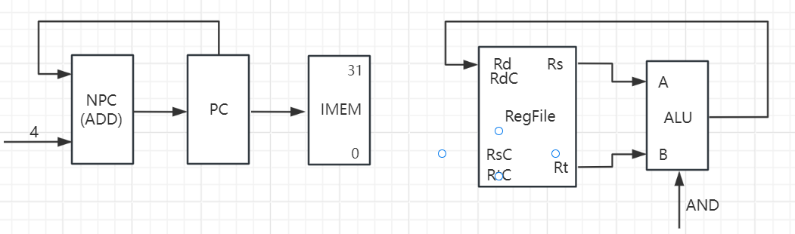指令流程图：
PC -> IMEM
PC + 4 -> NPC
NPC -> PC
Rs -> A , Rt -> B
(A & B -> RES)
RES -> Rd
6、OR
数据通路：
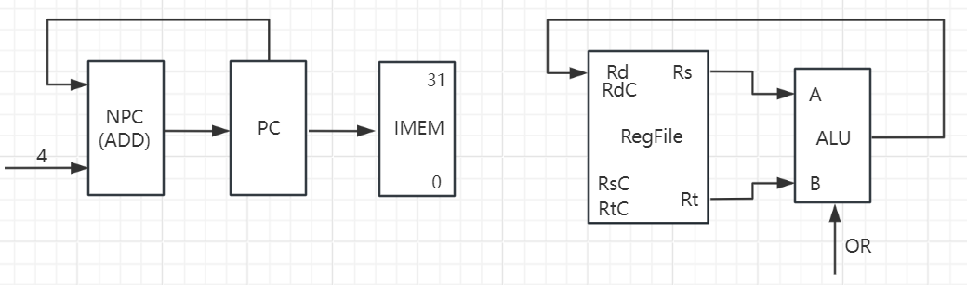
指令流程图：
PC -> IMEM
PC + 4 -> NPC
NPC -> PC
Rs -> A , Rt -> B
(A | B -> RES)
RES -> Rd
7、XOR
数据通路：
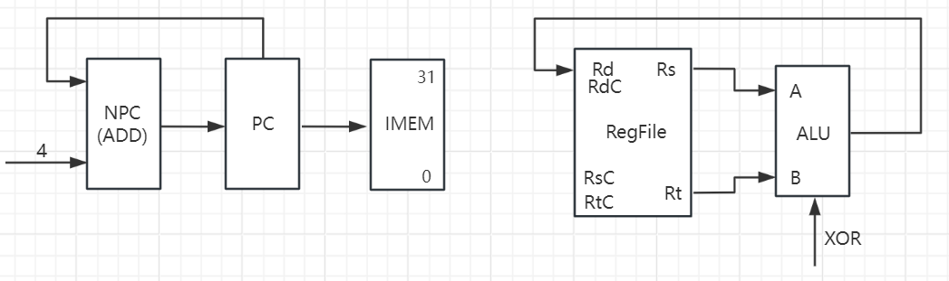
指令流程图：
PC -> IMEM
PC + 4 -> NPC
NPC -> PC
Rs -> A , Rt -> B
(A ⊕ B -> RES)
RES -> Rd
8、NOR
数据通路：
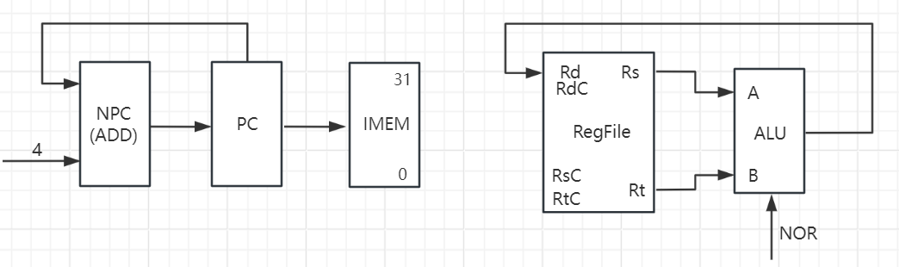
指令流程图：
PC -> IMEM
PC + 4 -> NPC
NPC -> PC
Rs -> A , Rt -> B
(A ⊙ B -> RES)
RES -> Rd
9、SLT
数据通路：
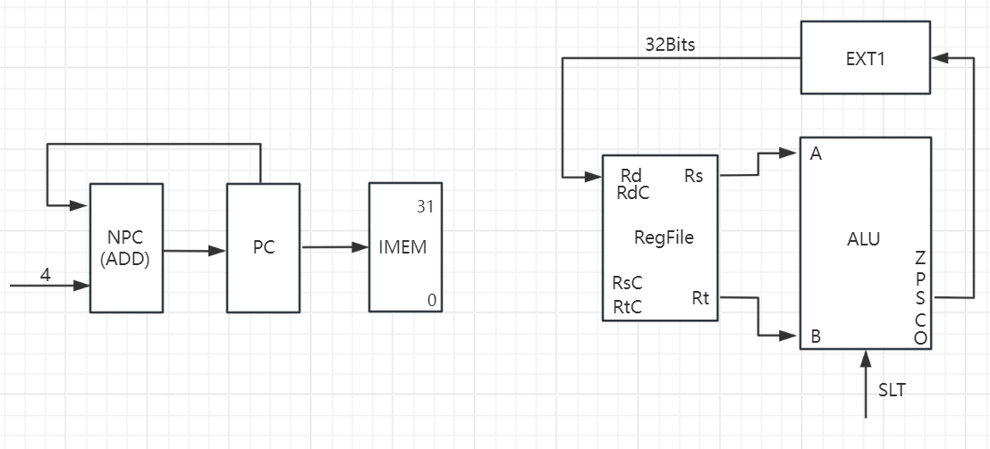
指令流程图：
PC -> IMEM
PC + 4 -> NPC
NPC -> PC
Rs -> A , Rt -> B
(A - B -> RES)
SF -> EXT1
EXT1_OUT -> Rd
10、SLTU
数据通路：
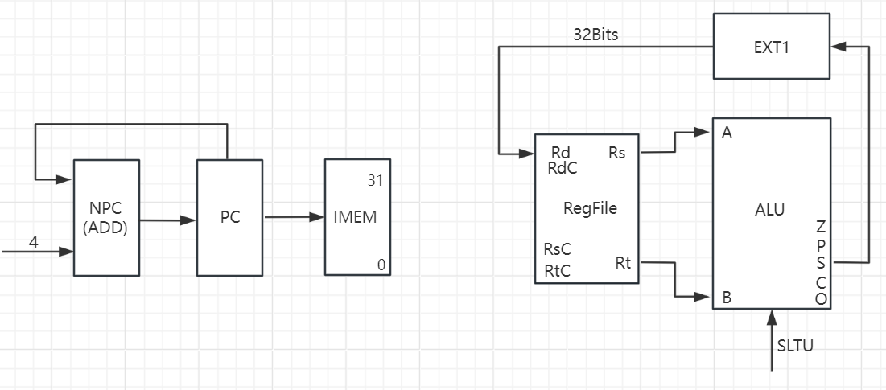
指令流程图：
PC -> IMEM
PC + 4 -> NPC
NPC -> PC
Rs -> A , Rt -> B
(A - B -> RES)
SF -> EXT1
EXT1_OUT -> Rd
11、SLL
数据通路：
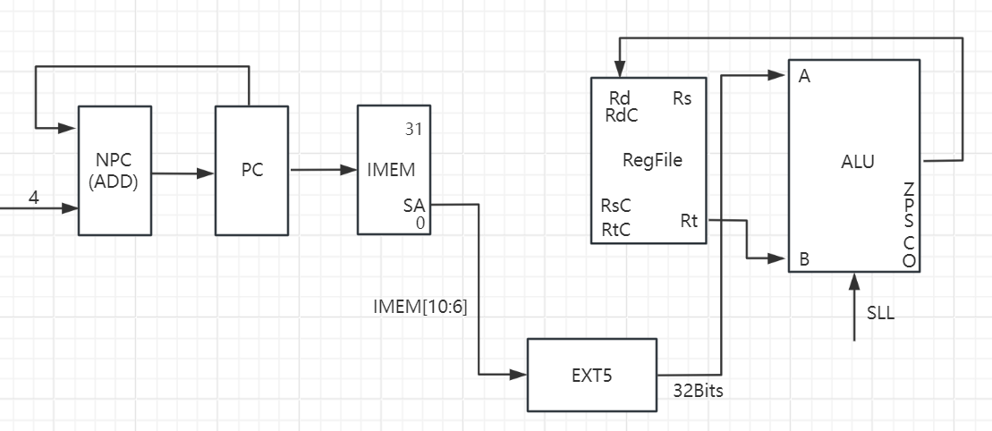
指令流程图：
PC -> IMEM
PC + 4 -> NPC
NPC -> PC
IMEM[10:6] -> EXT5
EXT5_OUT -> A
Rt -> B
(B << A -> RES)
RES -> Rd
12、SRL
数据通路：
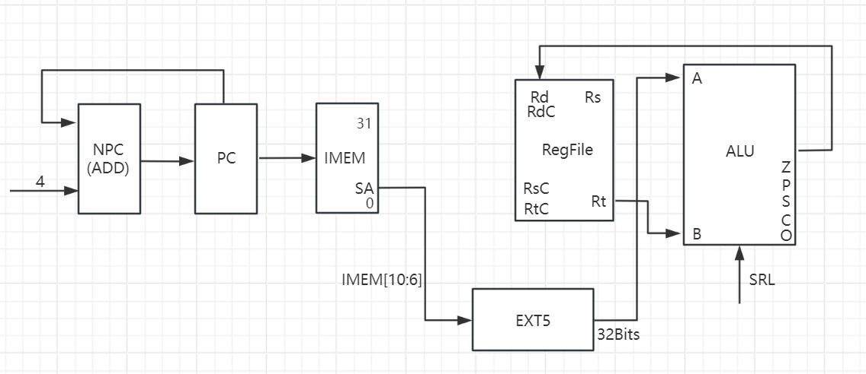指令流程图：
PC -> IMEM
PC + 4 -> NPC
NPC -> PC
IMEM[10:6] -> EXT5
EXT5_OUT -> A
Rt -> B
(B >> A -> RES)
RES -> Rd
13、SRA
数据通路：
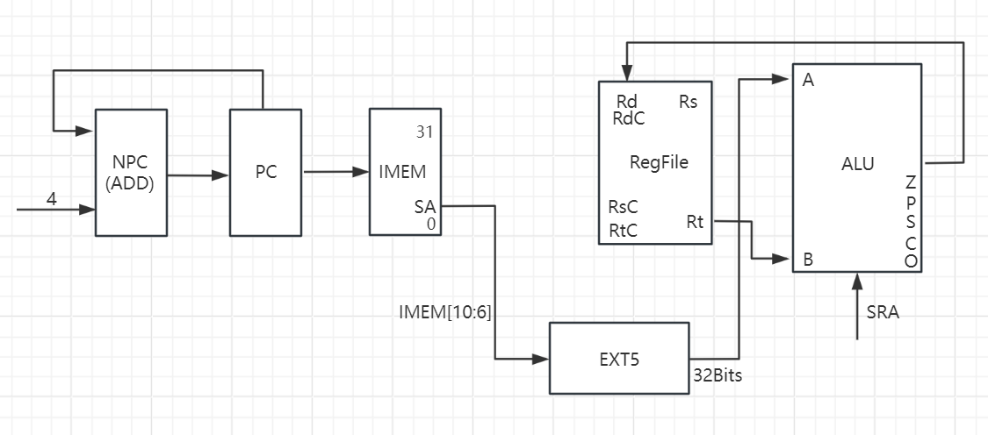
指令流程图：
PC -> IMEM
PC + 4 -> NPC
NPC -> PC
IMEM[10:6] -> EXT5
EXT5_OUT -> A
Rt -> B
(B >> A -> RES)
RES -> Rd
14、SLLV
数据通路：
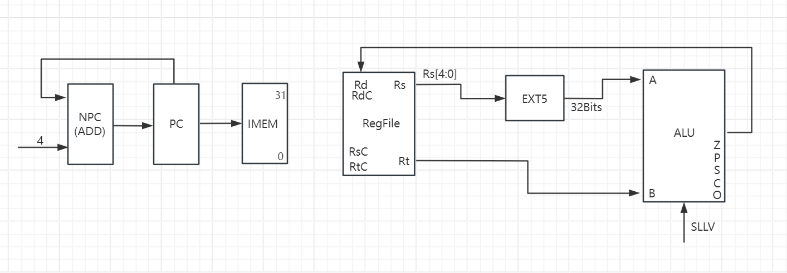
指令流程图：
PC -> IMEM
PC + 4 -> NPC
NPC -> PC
Rs[4:0] -> EXT5
EXT5_OUT -> A
Rt -> B
(B << A -> RES)
RES -> Rd
15、SRLV
数据通路：
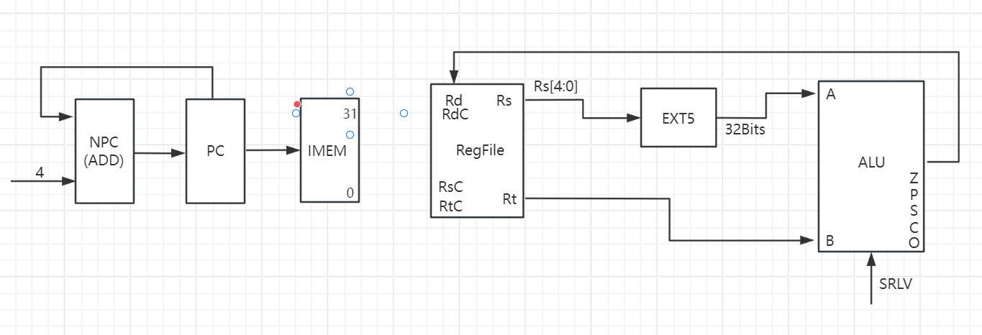
指令流程图：
PC -> IMEM
PC + 4 -> NPC
NPC -> PC
Rs[4:0] -> EXT5
EXT5_OUT -> A
Rt -> B
(B >> A -> RES)
RES -> Rd
16、SRAV
数据通路：
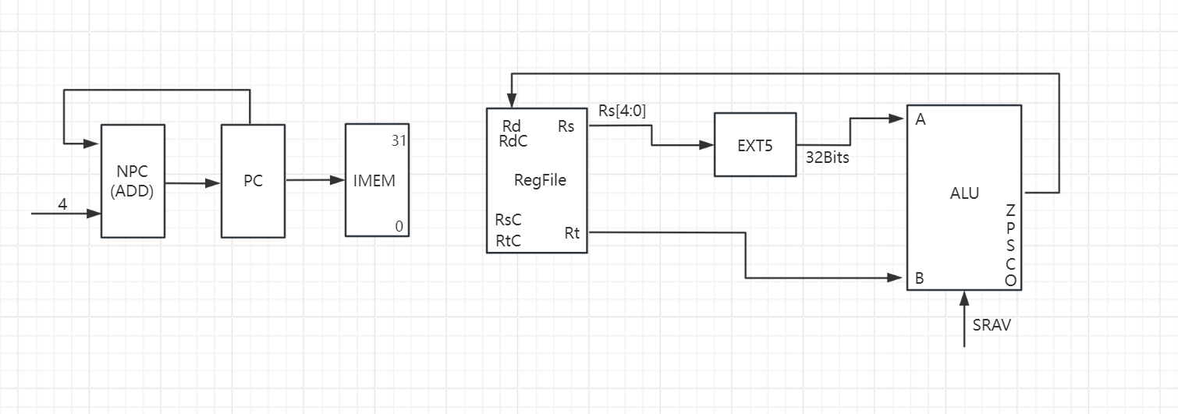
指令流程图：
PC -> IMEM
PC + 4 -> NPC
NPC -> PC
Rs[4:0] -> EXT5
EXT5_OUT -> A
Rt -> B
(B >> A -> RES)
RES -> Rd
17、JR
数据通路：
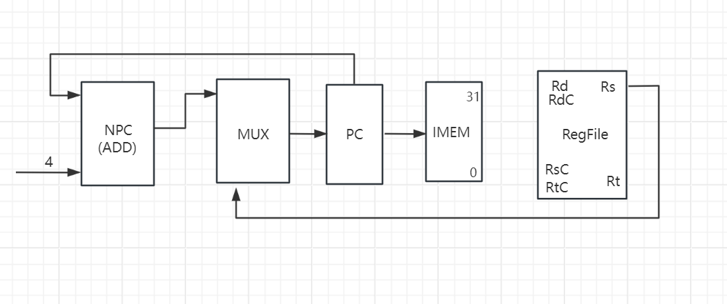
指令流程图：
PC -> IMEM
PC + 4 -> NPC
Rs -> MUX
MUX_OUT -> PC
NPC -> MUX
18、ADDI
数据通路：
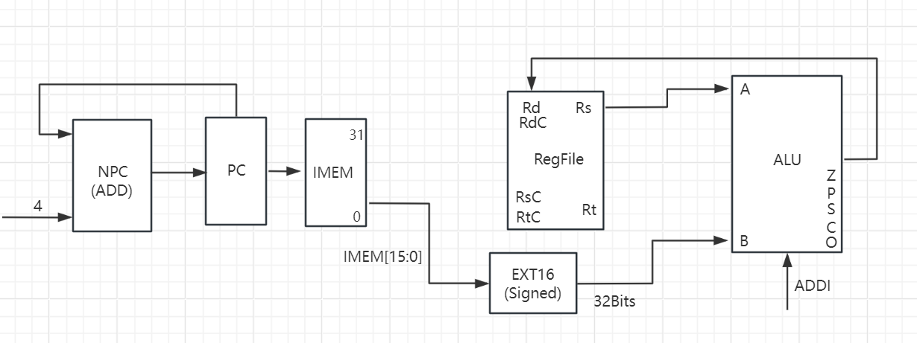
指令流程图：
PC -> IMEM
PC + 4 -> NPC
NPC -> PC
IMEM[15:0] -> EXT16
EXT16_OUT -> B
Rs -> A
(A + B -> RES)
RES -> Rd
19、ADDIU
数据通路：
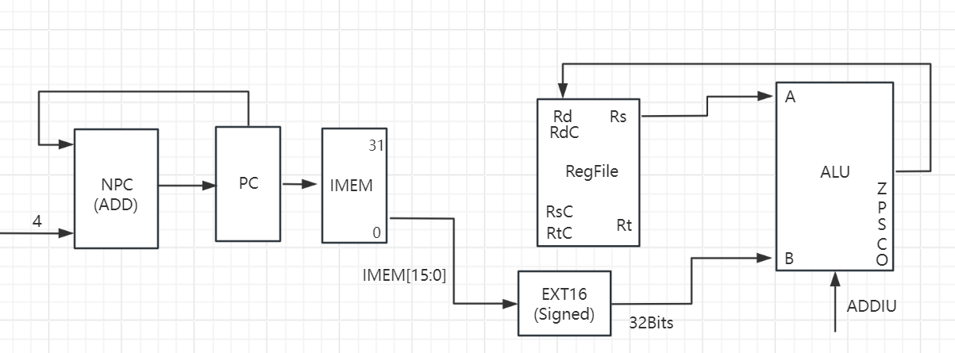
指令流程图：
PC -> IMEM
PC + 4 -> NPC
NPC -> PC
IMEM[15:0] -> EXT16
EXT16_OUT -> B
Rs -> A
(A + B -> RES)
RES -> Rd
20、ANDI
数据通路：
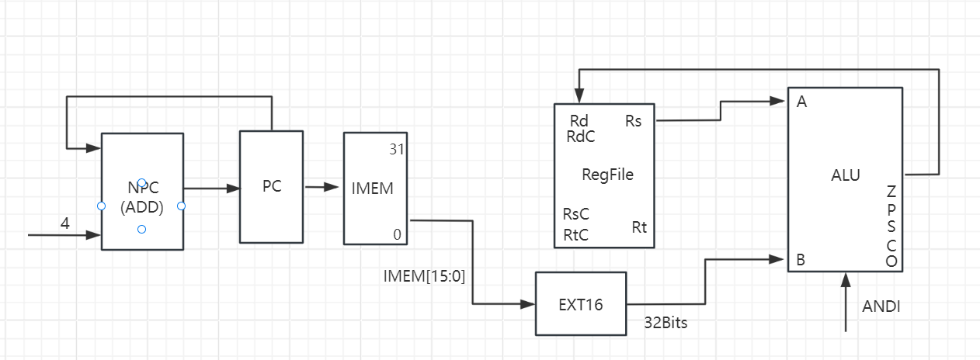
指令流程图：
PC -> IMEM
PC + 4 -> NPC
NPC -> PC
IMEM[15:0] -> EXT16
EXT16_OUT -> B
Rs -> A
(A & B -> RES)
RES -> Rd
21、ORI
数据通路：
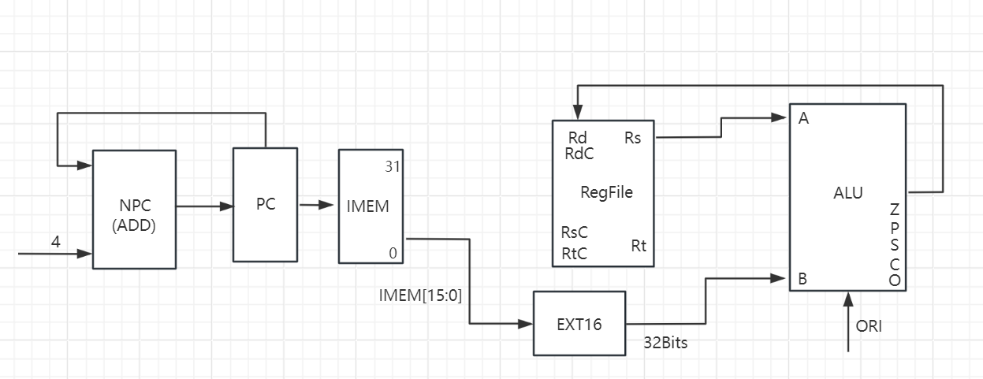
指令流程图：
PC -> IMEM
PC + 4 -> NPC
NPC -> PC
IMEM[15:0] -> EXT16
EXT16_OUT -> B
Rs -> A
(A | B -> RES)
RES -> Rd
22、XORI
数据通路：
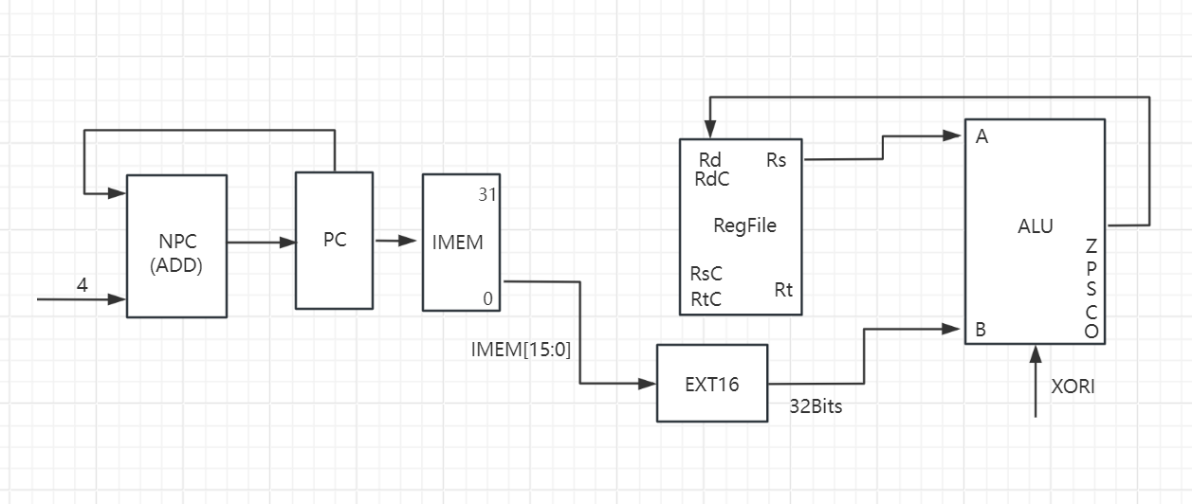
指令流程图：
PC -> IMEM
PC + 4 -> NPC
NPC -> PC
IMEM[15:0] -> EXT16
EXT16_OUT -> B
Rs -> A
(A ⊕ B -> RES)
RES -> Rd
23、LW
数据通路：
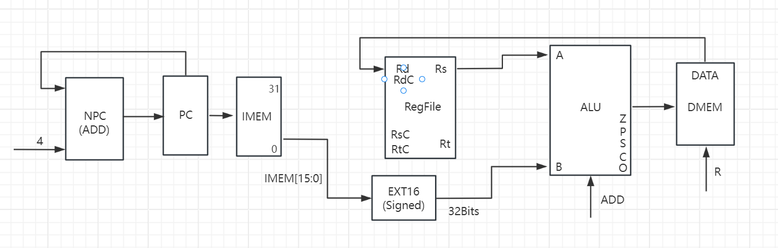
指令流程图：
PC -> IMEM
PC + 4 -> NPC
NPC -> PC
IMEM[15:0] -> EXT16
EXT16_OUT -> B
Rs -> A
(A + B -> RES)
RES -> DMEM_ADDR
DMEM_OUT -> Rd
24、SW
数据通路：
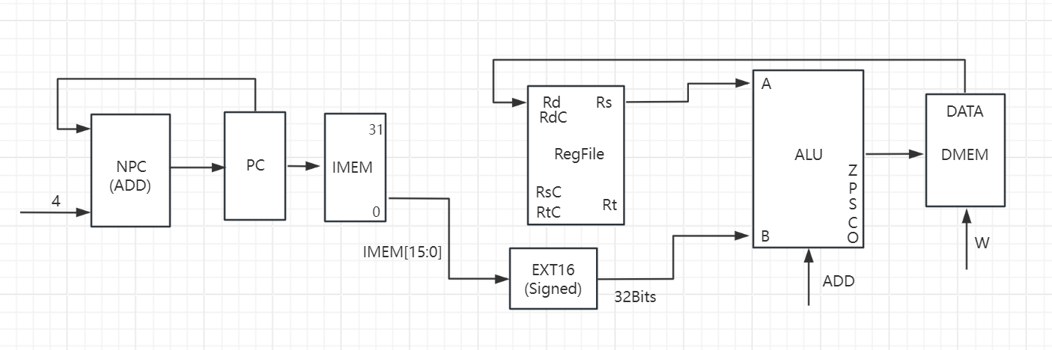
指令流程图：
PC -> IMEM
PC + 4 -> NPC
NPC -> PC
IMEM[15:0] -> EXT16
EXT16_OUT -> B
Rs -> A
(A + B -> RES)
Rt -> DMEM
RES -> DMEM_ADDR
25、BEQ
数据通路：
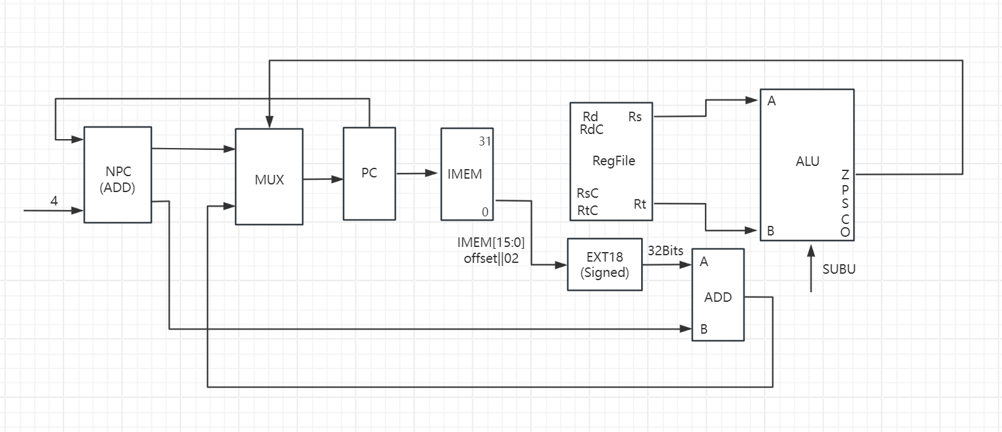指令流程图：
PC -> IMEM
PC + 4 -> NPC
NPC -> PC
IMEM[15:0] || 02 -> EXT18
EXT18_OUT -> ADD_A
NPC -> ADD_B
(ADD_A + ADD_B -> ADD_OUT)
ADD_OUT -> MUX
Rs -> A
Rt -> B
(A + B -> RES)
Z -> MUX
MUX -> PC
26、BNE
数据通路：
指令流程图：
PC -> IMEM
PC + 4 -> NPC
NPC -> PC
IMEM[15:0] || 02 -> EXT18
EXT18_OUT -> ADD_A
NPC -> ADD_B
(ADD_A + ADD_B -> ADD_OUT)
ADD_OUT -> MUX
Rs -> A
Rt -> B
(A + B -> RES)
Z -> MUX
MUX -> PC
27、SLTI
数据通路：
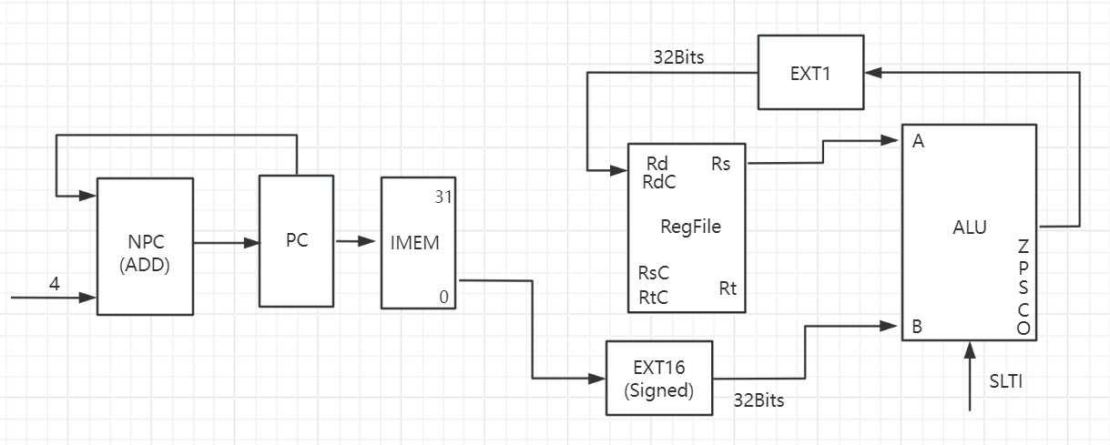
指令流程图：
PC -> IMEM
PC + 4 -> NPC
NPC -> PC
IMEM[15:0] -> EXT16
EXT16_OUT -> B
Rs -> A
(A - B -> RES)
CF -> EXT1
EXT1_OUT -> Rd
28、SLTIU
数据通路：
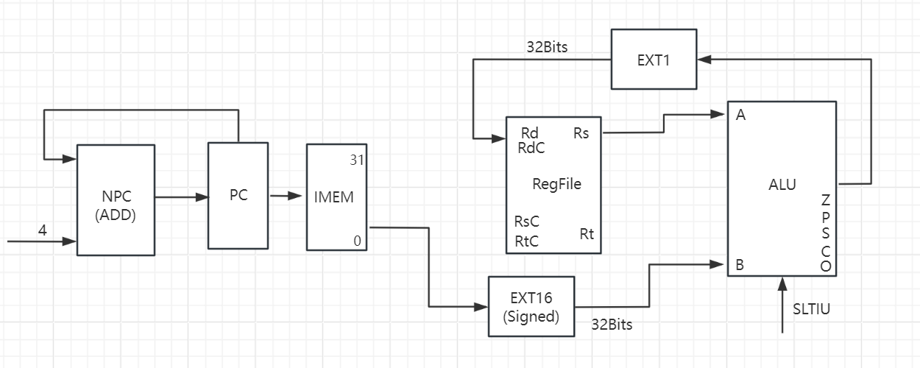
指令流程图：
PC -> IMEM
PC + 4 -> NPC
NPC -> PC
IMEM[15:0] -> EXT16
EXT16_OUT -> B
Rs -> A
(A - B -> RES)
CF -> EXT1
EXT1_OUT -> Rd
29、LUI
数据通路：
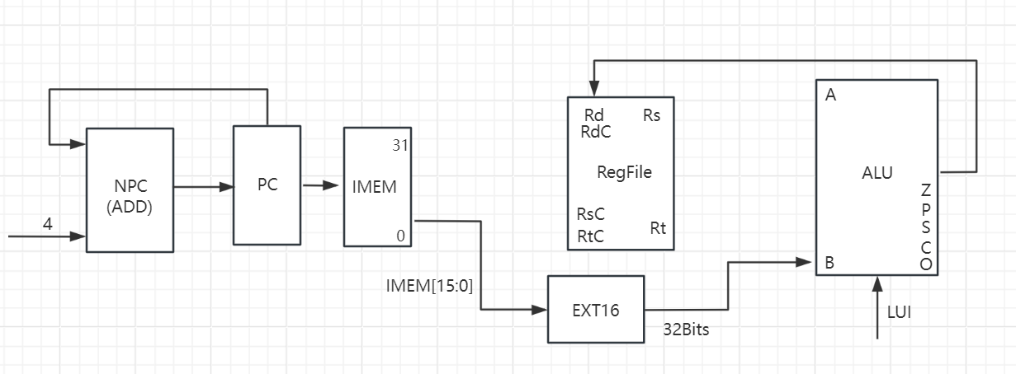
指令流程图：
PC -> IMEM
PC + 4 -> NPC
NPC -> PC
IMEM[15:0] -> EXT16
EXT16_OUT -> B
RES -> Rd
30、J
数据通路：
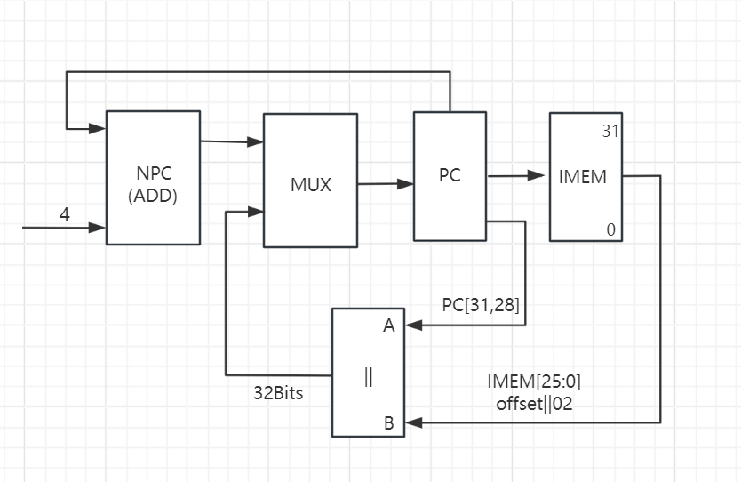
指令流程图：
PC -> IMEM
PC + 4 -> NPC
NPC -> PC
PC[31,28] -> ||_A
IMEM[25:0] || 02 -> ||_B
||_OUT -> MUX
MUX_OUT -> PC
31、JAL
数据通路：
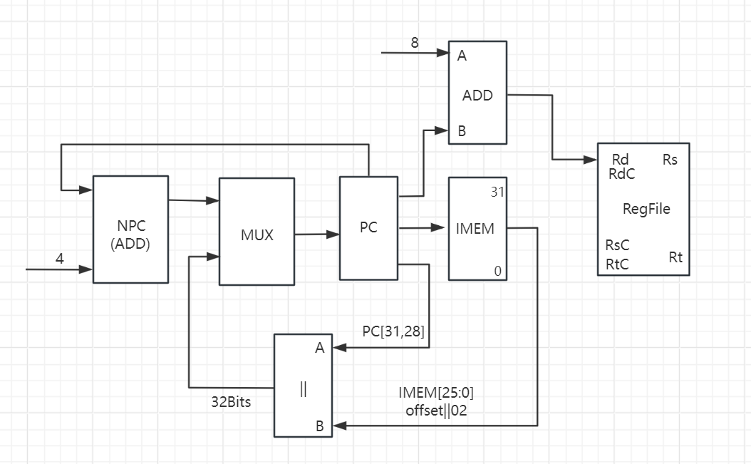
指令流程图：
PC -> IMEM
PC + 4 -> NPC
NPC -> MUX
8 -> ADD_A
PC -> ADD_B
(ADD_A + ADD_B -> ADD_OUT)
ADD_OUT -> Rd
PC[31,28] -> ||_A
IMEM[25:0] || 02 -> ||_B
||_OUT -> MUX
MUX_OUT -> PC
32、CLZ
数据通路：
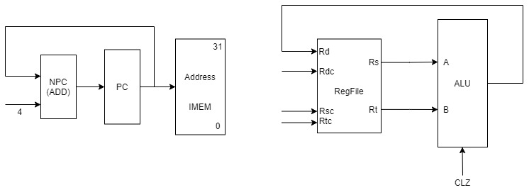
指令流程图：
PC -> IMEM
PC + 4 -> NPC
NPC -> PC

Rs -> CLZ_in
CLZ_out -> Rd
33、DIVU
数据通路：
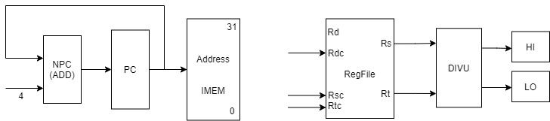
指令流程图：
PC -> IMEM
PC + 4 -> NPC
NPC -> PC

Rs -> DIVIDEND
Rt -> DIVISOR
Rs / Rt -> QUOTIENT
Rs % Rt -> REMAINDER
QUOTIENT -> HI_in
REMAINDER -> LO_in
34、ERET
数据通路：
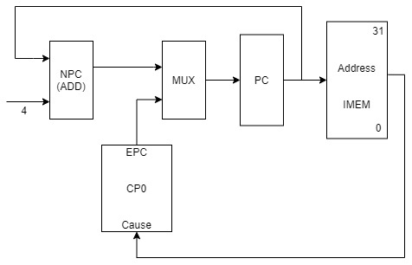
指令流程图：
PC -> IMEM
PC + 4 -> NPC
NPC -> MUX

(STAUTS >> 5 -> STATUS)
EPC_OUT -> MUX
MUX(EPC_OUT) -> PC
35、JALR
数据通路：
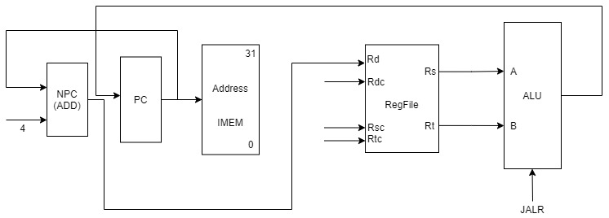
指令流程图：
PC → IMEM
PC → ADD_A
ADD_A + ADD_B → ADD_out

PC + 4 → NPC
NPC → MUX

Rs → MUX
MUX(Rs) → PC
ADD_out → Rd
36、LB
数据通路：
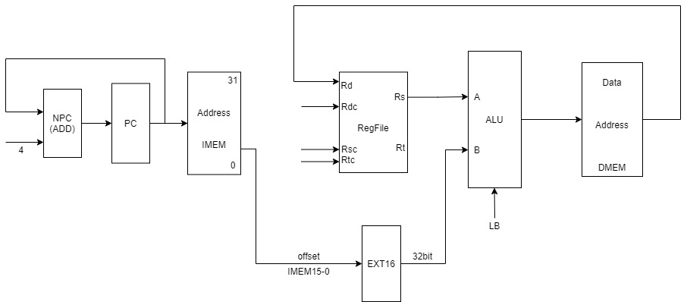
指令流程图：
PC → IMEM
PC + 4 → NPC
NPC → PC

IMEM[15:0] → EXT16_in
Rs → ALU_A
EXT16_out → ALU_B

ALU_out → DM_ADDR
DATA_OUT - DM_R→ EXT8_in
EXT8_out → Rd
37、LBU
数据通路：
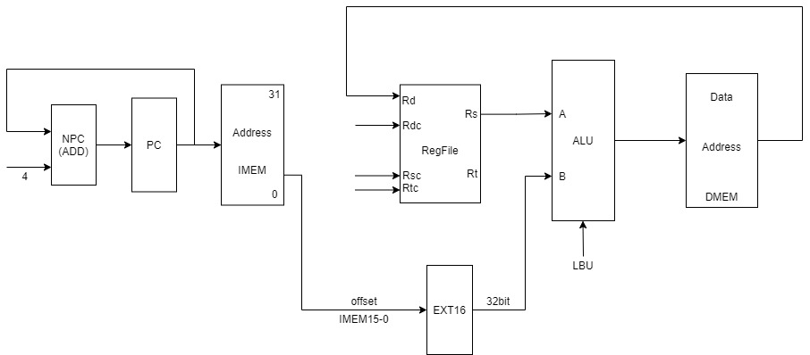
指令流程图：
PC → IMEM
PC + 4 → NPC
NPC → PC

IMEM[15:0] → EXT16_in
Rs → ALU_A
EXT16_out → ALU_B

ALU_out → DM_ADDR
DATA_OUT - DM_R→ EXT8_in
EXT8_out → Rd
38、LHU
数据通路：
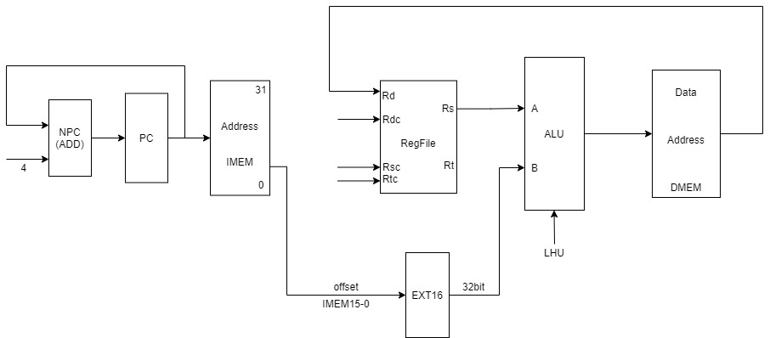
指令流程图：
PC → IMEM
PC + 4 → NPC
NPC → PC

IMEM[15:0] → EXT16_in
Rs → ALU_A
EXT16_out → ALU_B

ALU_out → DM_ADDR
DATA_OUT - DM_R → EXT16_in
EXT16_out → Rd
39、SB
数据通路：
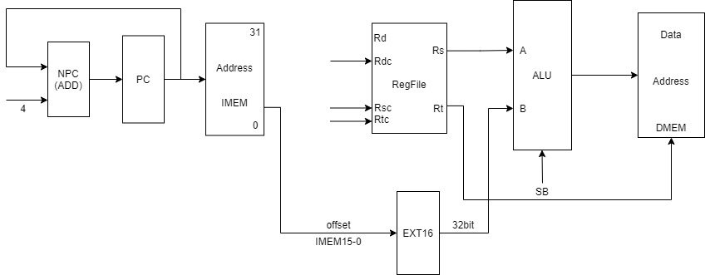
指令流程图：
PC → IMEM
PC + 4 → NPC
NPC → PC

IMEM[15:0] → EXT16_in
Rs → ALU_A
EXT16_out → ALU_B

ALU_out → DM_ADDR
Rt[7:0] - DM_W → DATA_IN
40、SH
数据通路：
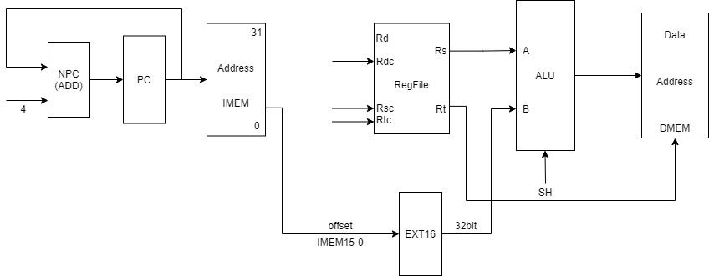
指令流程图：
PC → IMEM
PC + 4 → NPC
NPC → PC

IMEM[15:0] → EXT16_in
Rs → ALU_A
EXT16_out → ALU_B

ALU_out → DM_ADDR
Rt[15:0] - DM_W → DATA_IN
41、LH
数据通路：
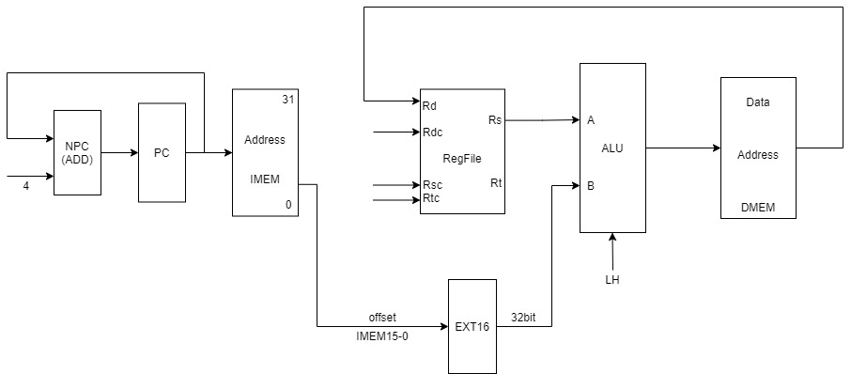
指令流程图：
PC → IMEM
PC + 4 → NPC
NPC → PC

IMEM[15:0] → EXT16_in
Rs → ALU_A
EXT16_out → ALU_B

ALU_out → DM_ADDR
DATA_OUT - DM_R → EXT16_in
EXT16_out → Rd
42、MFC0
数据通路：
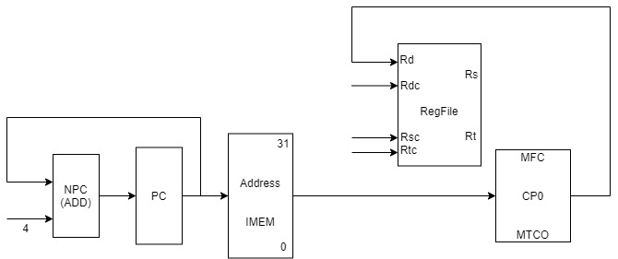
指令流程图：
PC → IMEM
PC + 4 → NPC
NPC → PC

Rt -> ADDR
CP0_OUT -> Rd
43、MFHI
数据通路：
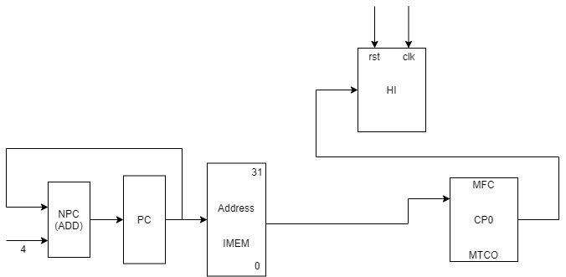
指令流程图：
PC → IMEM
PC + 4 → NPC
NPC → PC

HI_OUT -> Rd
44、MFLO
数据通路：
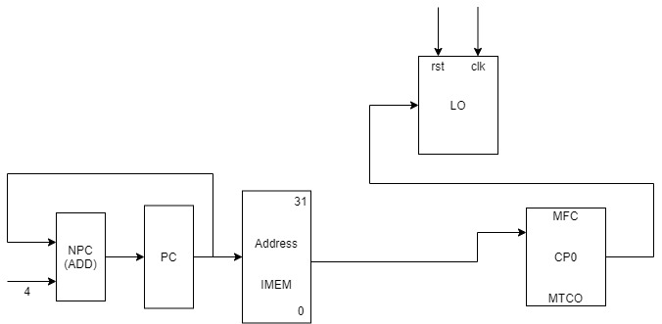
指令流程图：
PC → IMEM
PC + 4 → NPC
NPC → PC

LO_OUT -> Rd
45、MTCO
数据通路：
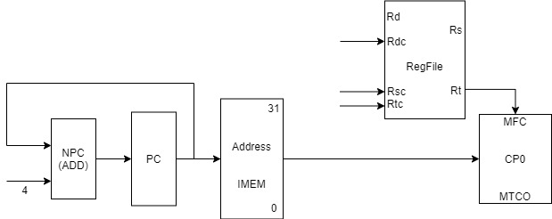
指令流程图：
PC -> IMEM
PC + 4 -> NPC
NPC -> PC

Rt -> ADDR
Rs -> CP0_DATA
46、MTHI
数据通路：
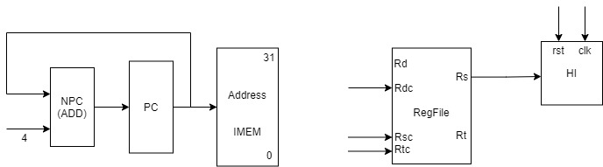
指令流程图：
PC -> IMEM
PC + 4 -> NPC
NPC -> PC

Rs - HI_w -> HI_in
47、MTLO
数据通路：
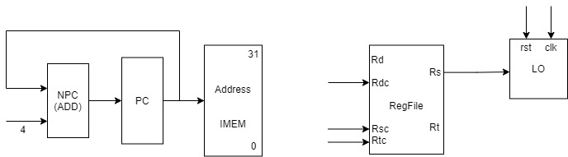
指令流程图：
PC -> IMEM
PC + 4 -> NPC
NPC -> PC

Rs - LO_w -> HI_in
48、MUL
数据通路：
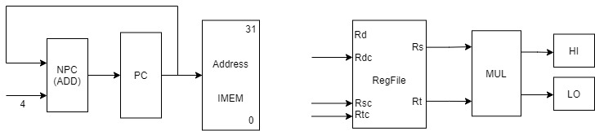
指令流程图：
PC -> IMEM
PC + 4 -> NPC
NPC -> PC

Rs -> MUL_A
Rt -> MUL_B
MUL_A * MUL_B -> res
res[31:0] -> Rd
49、MULTU
数据通路：
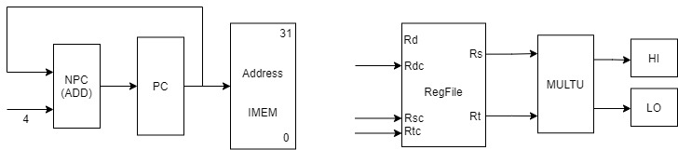
指令流程图：
PC -> IMEM
PC + 4 -> NPC
NPC -> PC

Rs -> MUL_A
Rt -> MUL_B
MUL_A * MUL_B -> res
res[31:0] -> LO_in
res[63:32] -> HI_in
50、SYSCALL
数据通路：
指令流程图：
PC -> IMEM
PC + 4 -> NPC
NPC -> MUX

PC -> CP0
CAUSES - LIST_CAUSE -> CP0_CAUSE
(STATUS << 5 -> STATUS)

0x4 -> MUX
MUX(0x4) -> PC
51、TEQ
数据通路：
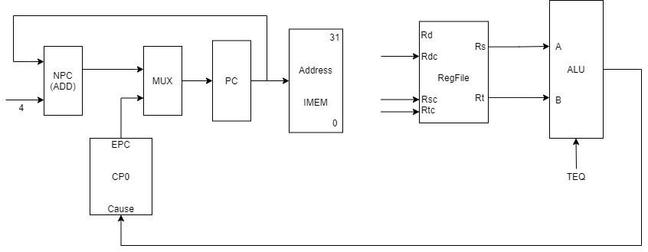
指令流程图：
PC -> IMEM
PC + 4 -> NPC
NPC -> MUX
0x4 -> MUX

Rs -> ALU_A
Rt -> ALU_B
ZERO -> Rs - Rt == 0

if ZERO:
PC -> CP0

CAUSES-LIST_CAUSE -> CP0_CAUSE
(STATUS << 5 -> STATUS)

MUX(0x4) -> PC

else:
MUX(NPC) -> PC
52、BGEZ
数据通路：
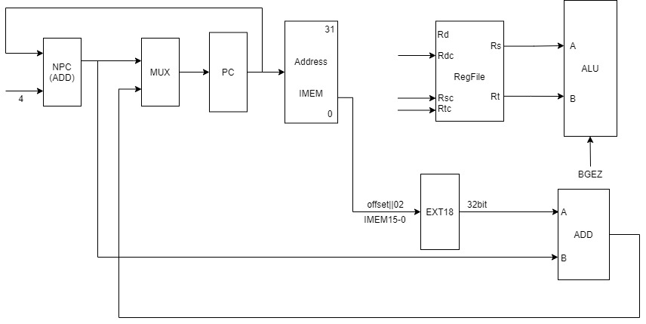
指令流程图：
PC -> IMEM
PC + 4 -> NPC
NPC -> MUX

Rs -> ALU_A
0 -> ALU_B
Rs - 0 -> res

IMEM[15:0] || 02 -> EXT18_in
EXT18_out -> ADD_A
NPC -> ADD_B
ADD_A + ADD_B -> ADD_out

if S < 0
MUX(NPC) -> PC
else
MUX(ADD_out) -> PC
53、BREAK
数据通路：
指令流程图：
PC -> IMEM
PC + 4 -> NPC
NPC -> MUX

PC -> CP0
CAUSES - LIST_CAUSE -> CP0_CAUSE
(STATUS << 5 -> STATUS)

0x4 -> MUX
MUX(0x4) -> PC
54、DIV
数据通路：
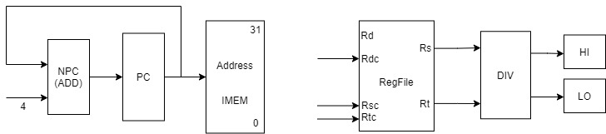
指令流程图：
PC -> IMEM
PC + 4 -> NPC
NPC -> PC

Rs -> DIVIDEND
Rt -> DIVISOR
Rs / Rt -> QUOTIENT
Rs % Rt -> REMAINDER
QUOTIENT -> HI_in
REMAINDER -> LO_in
总数据通路图
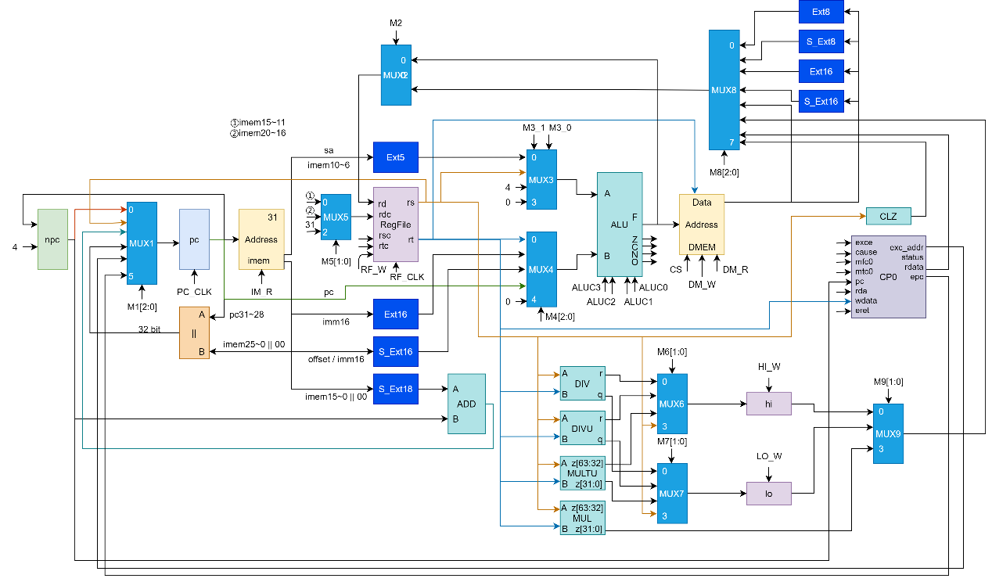
- CPU控制部件设计
操作时间表：
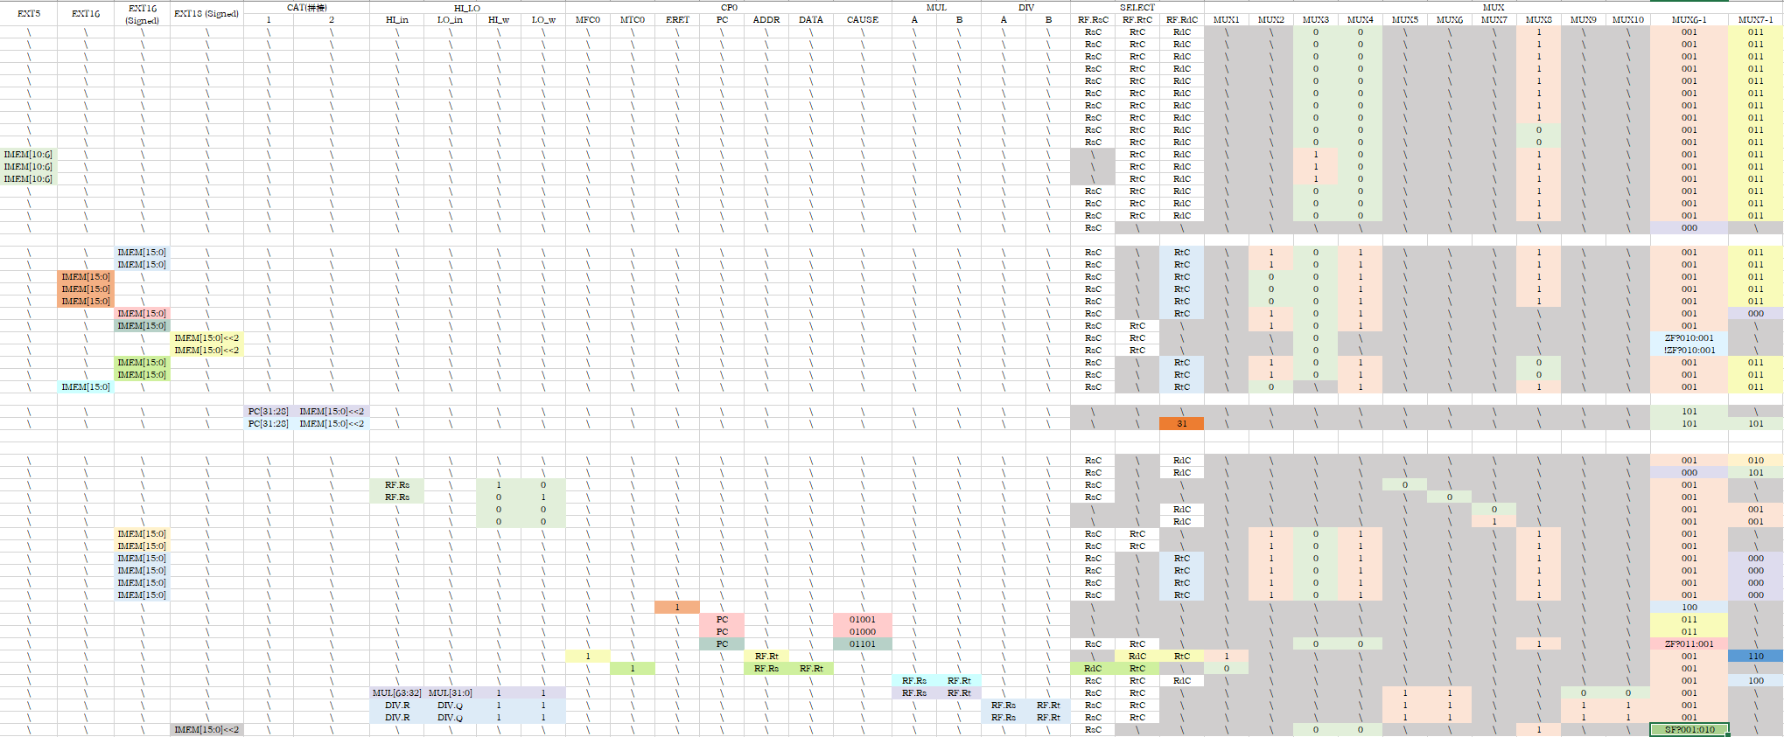
逻辑表达式：
信号 | 逻辑表达式
PC_CLK | CLK
IM_R | 1
Rsc4~0 | IM25~21
Rtc4~0 | IM20~16
Rdc4~0 | IM15~11(ADD+ADDU+SUB+SUBU+AND+OR+XOR+NOR+SLT+SLTU+SLL+  SRL+SRA+SLLV+SRLV+SRAV+JALR+MFHI+MFLO+CLZ)+IM20~16(ADDI+  ADDIU+ANDI+ORI+XORI+LW+SLTI+SLTIU+LUI+LBU+LHU+LB+LH+MFC0)  +31(JAL)
Cp0Rdc | IM15~11(MFC0+MTC0)
EXCE | BREAK+SYSCALL+ERET+TEQ(Z==0)
RF_W | ADD+ADDU+SUB+SUBU+AND+OR+XOR+NOR+SLT+SLTU+SLL+SRL+SRA+  SLLV+SRLV+SRAV+ADDI+ADDIU+ANDI+ORI+XORI+LW+SLTI+SLTIU+LUI+  JAL+JALR+LBU+LHU+LB+LH+MFHI+MFLO+MFC0+CLZ
RF_CLK | CLK
CS | LW+SW+LBU+LHU+LB+LH+SB+SH
DM_R | LW+LBU+LHU+LB+LH
DM_W | SW+SB+SH
HI_W | DIV+DIVU+MUL+MULTU+MTHI
LO_W | DIV+DIVU+MUL+MULTU+MTLO
ALUC3 | SLT+SLTU+SLL+SRL+SRA+SLLV+SRLV+SRAV+SLTI+SLTIU+LUI+BGEZ
ALUC2 | AND+OR+XOR+NOR+SLL+SRL+SRA+SLLV+SRLV+SRAV+ANDI+ORI+XORI
ALUC1 | ADD+SUB+XOR+NOR+SLT+SLTU+SLL+SLLV+ADDI+XORI+SLTI+SLTIU+JAL  +BGEZ+JALR
ALUC0 | SUB+SUBU+OR+NOR+SLT+SRL+SRLV+ORI+BEQ+BNE+SLTI+BGEZ+TEQ
M1_2 | BREAK+SYSCALL+ERET+TEQ(Z==0)
M1_1 | BEQ(Z==1)+BNE(Z==0)+J+JAL+BGEZ(N==1)
M1_0 | JR+J+JAL+JALR+ERET
M2 | LW+LBU+LHU+LB+LH+MFHI+MFLO+MFC0+MUL+CLZ
M3_1 | JAL+BGEZ+JALR
M3_0 | ADD+ADDU+SUB+SUBU+AND+OR+XOR+NOR+SLT+SLTU+SLLV+SRLV+  SRAV+ADDI+ ADDIU+ANDI+ORI+XORI+LW+SW+BEQ+BNE+SLTI+SLTIU+  DIV+DIVU+MULT+MULTU+BGEZ+LBU+LHU+LB+LH+SB+SH+MTHI+MTLO+  CLZ+TEQ
M4_2 | BGEZ
M4_1 | ADDI+ADDIU+LW+SW+SLTI+JAL+JALR+LBU+LHU+LB+LH+SB+SH
M4_0 | ANDI+ORI+XORI+SLTIU+LUI+JAL+JALR
M5_1 | JAL
M5_0 | ADDI+ADDIU+ANDI+ORI+XORI+LW+SLTI+SLTIU+LUI+LBU+LHU+LB+LH+  MFC0
M6_1 | MULTU+MTHI+MTLO
M6_0 | DIVU+MTHI+MTLO
M7_1 | MULTU+MTHI+MTLO
M7_0 | DIVU+MTHI+MTLO
M8_2 | LW+MFHI+MFLO+MFC0+MUL+CLZ
M8_1 | LHU+LH+MFC0+MUL+CLZ
M8_0 | LB+LH+MFHI+MFLO+CLZ
M9_1 | MUL
M9_0 | MFLO

- CPU前仿真测试结果
测试文件如下：
module _246tb_ex10_tb;

// Inputs
reg clk_in;
reg reset;

// Outputs
wire [31:0] inst;
wire [31:0] pc;
// Instantiate the Unit Under Test (UUT)
sccomp_dataflow uut (
.clk_in(clk_in),
.reset(reset),
.inst(inst),
.pc(pc)
);

integer file_output;

initial begin
//$dumpfile("mydump.txt");
//$dumpvars(0,cpu_tb.uut.pcreg.data_out);
file_output = $fopen("C:/Users/ /Desktop/_246tb_ex10_result4.txt");
// Initialize Inputs
clk_in = 0;
reset = 1;

// Wait 100 ns for global reset to finish
#40;
reset = 0;
// Add stimulus here

//#100;
//$fclose(file_output);
end

always begin
#50;
clk_in = ~clk_in;
if(clk_in == 1'b1) begin
$fdisplay(file_output, "pc: %h", pc);
$fdisplay(file_output, "instr: %h", inst);
$fdisplay(file_output, "regfile0: %h", _246tb_ex10_tb.uut.sccpu.cpu_ref.array_reg[0]);
$fdisplay(file_output, "regfile1: %h", _246tb_ex10_tb.uut.sccpu.cpu_ref.array_reg[1]);
$fdisplay(file_output, "regfile2: %h", _246tb_ex10_tb.uut.sccpu.cpu_ref.array_reg[2]);
$fdisplay(file_output, "regfile3: %h", _246tb_ex10_tb.uut.sccpu.cpu_ref.array_reg[3]);
$fdisplay(file_output, "regfile4: %h", _246tb_ex10_tb.uut.sccpu.cpu_ref.array_reg[4]);
$fdisplay(file_output, "regfile5: %h", _246tb_ex10_tb.uut.sccpu.cpu_ref.array_reg[5]);
$fdisplay(file_output, "regfile6: %h", _246tb_ex10_tb.uut.sccpu.cpu_ref.array_reg[6]);
$fdisplay(file_output, "regfile7: %h", _246tb_ex10_tb.uut.sccpu.cpu_ref.array_reg[7]);
$fdisplay(file_output, "regfile8: %h", _246tb_ex10_tb.uut.sccpu.cpu_ref.array_reg[8]);
$fdisplay(file_output, "regfile9: %h", _246tb_ex10_tb.uut.sccpu.cpu_ref.array_reg[9]);
$fdisplay(file_output, "regfile10: %h", _246tb_ex10_tb.uut.sccpu.cpu_ref.array_reg[10]);
$fdisplay(file_output, "regfile11: %h", _246tb_ex10_tb.uut.sccpu.cpu_ref.array_reg[11]);
$fdisplay(file_output, "regfile12: %h", _246tb_ex10_tb.uut.sccpu.cpu_ref.array_reg[12]);
$fdisplay(file_output, "regfile13: %h", _246tb_ex10_tb.uut.sccpu.cpu_ref.array_reg[13]);
$fdisplay(file_output, "regfile14: %h", _246tb_ex10_tb.uut.sccpu.cpu_ref.array_reg[14]);
$fdisplay(file_output, "regfile15: %h", _246tb_ex10_tb.uut.sccpu.cpu_ref.array_reg[15]);
$fdisplay(file_output, "regfile16: %h", _246tb_ex10_tb.uut.sccpu.cpu_ref.array_reg[16]);
$fdisplay(file_output, "regfile17: %h", _246tb_ex10_tb.uut.sccpu.cpu_ref.array_reg[17]);
$fdisplay(file_output, "regfile18: %h", _246tb_ex10_tb.uut.sccpu.cpu_ref.array_reg[18]);
$fdisplay(file_output, "regfile19: %h", _246tb_ex10_tb.uut.sccpu.cpu_ref.array_reg[19]);
$fdisplay(file_output, "regfile20: %h", _246tb_ex10_tb.uut.sccpu.cpu_ref.array_reg[20]);
$fdisplay(file_output, "regfile21: %h", _246tb_ex10_tb.uut.sccpu.cpu_ref.array_reg[21]);
$fdisplay(file_output, "regfile22: %h", _246tb_ex10_tb.uut.sccpu.cpu_ref.array_reg[22]);
$fdisplay(file_output, "regfile23: %h", _246tb_ex10_tb.uut.sccpu.cpu_ref.array_reg[23]);
$fdisplay(file_output, "regfile24: %h", _246tb_ex10_tb.uut.sccpu.cpu_ref.array_reg[24]);
$fdisplay(file_output, "regfile25: %h", _246tb_ex10_tb.uut.sccpu.cpu_ref.array_reg[25]);
$fdisplay(file_output, "regfile26: %h", _246tb_ex10_tb.uut.sccpu.cpu_ref.array_reg[26]);
$fdisplay(file_output, "regfile27: %h", _246tb_ex10_tb.uut.sccpu.cpu_ref.array_reg[27]);
$fdisplay(file_output, "regfile28: %h", _246tb_ex10_tb.uut.sccpu.cpu_ref.array_reg[28]);
$fdisplay(file_output, "regfile29: %h", _246tb_ex10_tb.uut.sccpu.cpu_ref.array_reg[29]);
$fdisplay(file_output, "regfile30: %h", _246tb_ex10_tb.uut.sccpu.cpu_ref.array_reg[30]);
$fdisplay(file_output, "regfile31: %h", _246tb_ex10_tb.uut.sccpu.cpu_ref.array_reg[31]);
end
end
endmodule
指令过多不便于展示在报告中，这里只放了mips网站上的.coe文件的前仿真结果
- CPU后仿真测试结果
我测试了下发的mips_54_mars_simulate_student_ForWeb_2024.coe 文件，结果如下：
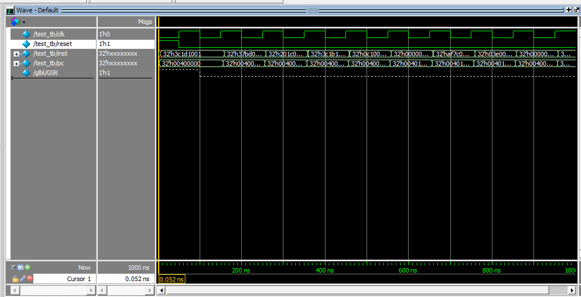
- CPU下板结果
由于下板需要在七段数码管显示结果，为了便于观察，我对 cpu 进行了分频，并添加了顶层模块，如下：
下板结果如图所示：
PC 寄存器的值显示：
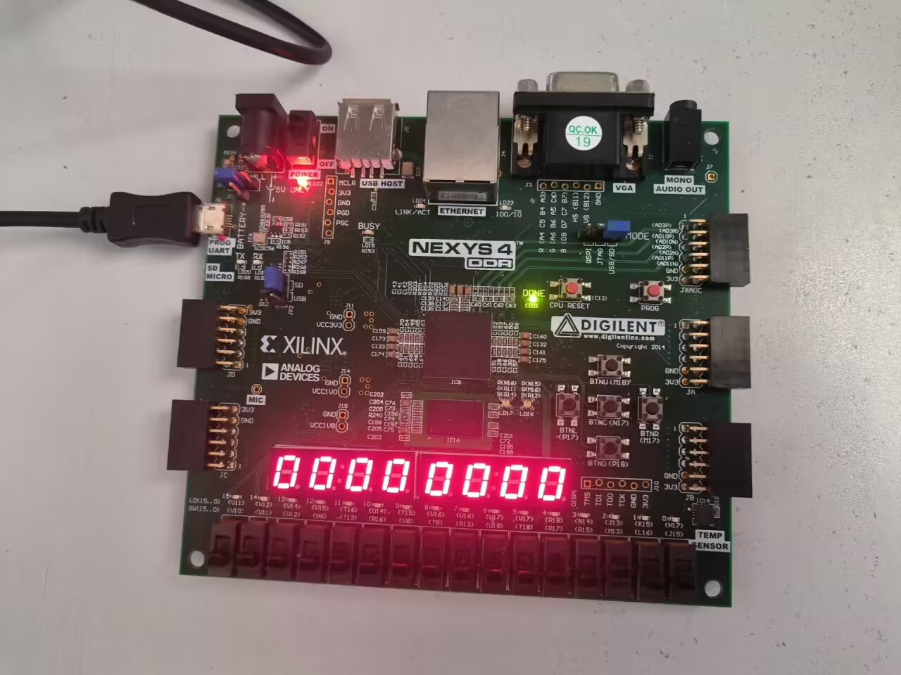
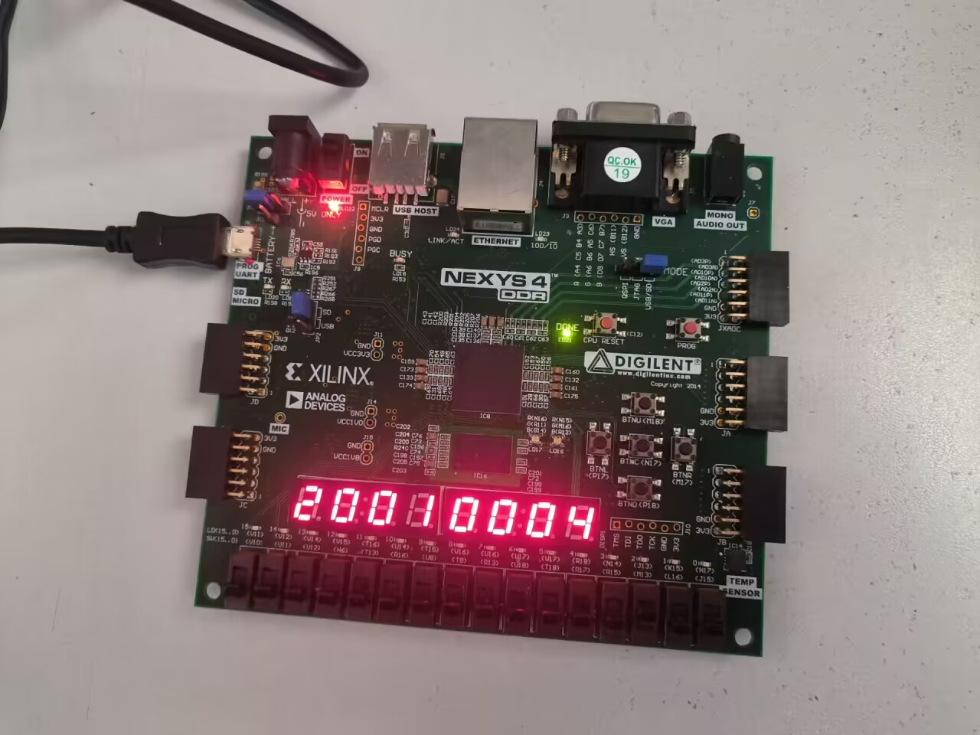
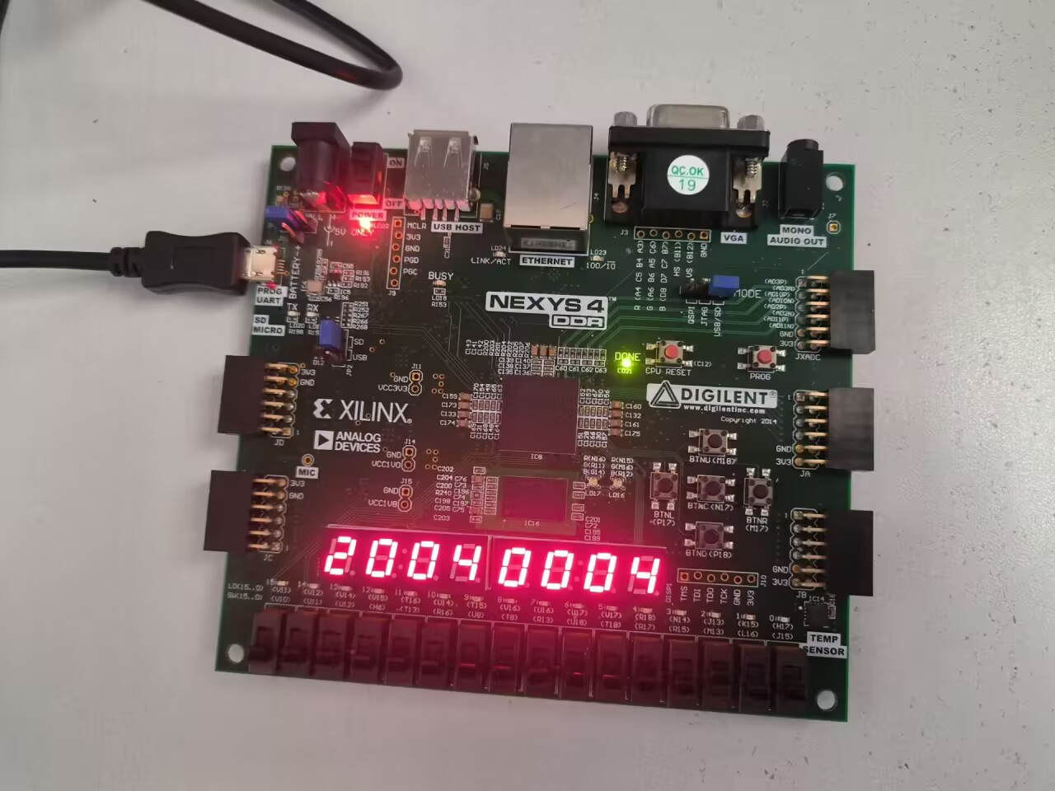
当前指令的值显示：
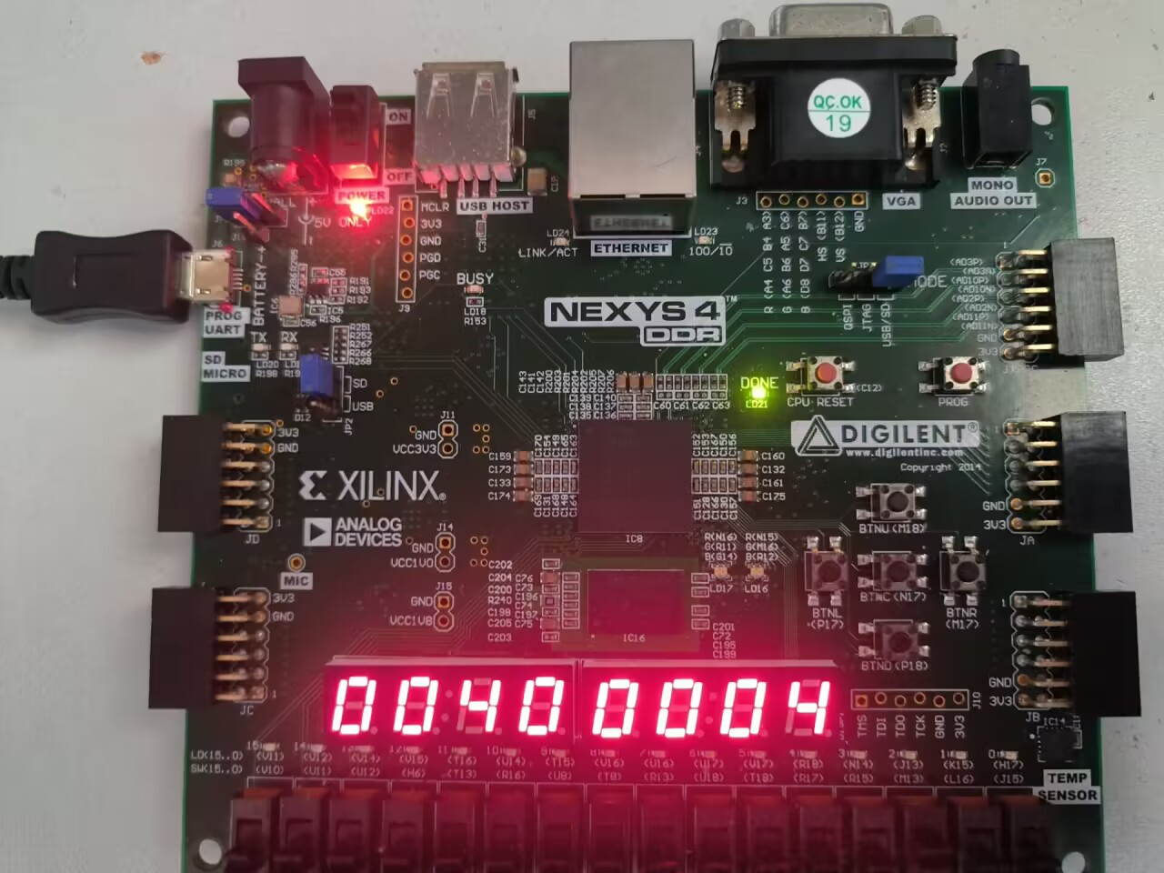
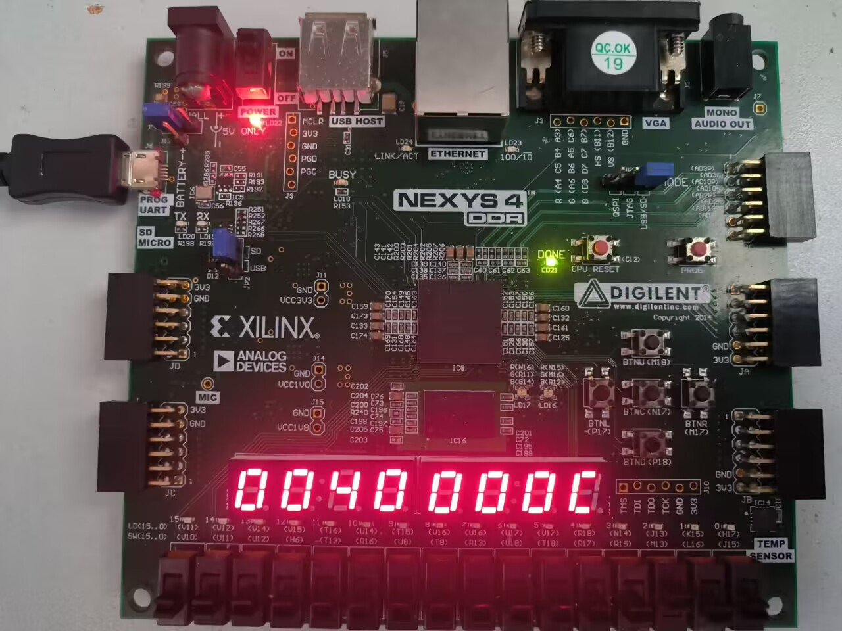
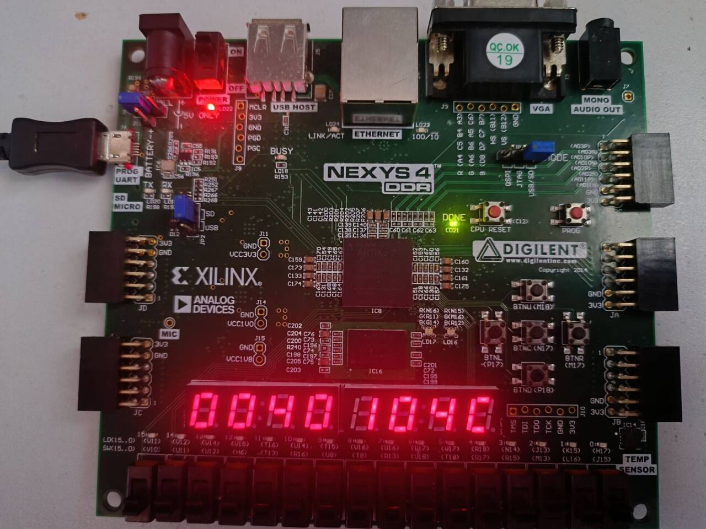
- 心得体会及建议
做完54令的单周期CPU实验后，我深刻体会到了CPU设计和实现的复杂性与精妙之处。以下是我在实验中的心得体会：
总体来说，由于有了31条指令CPU的设计基础以及设计流程的过程熟悉。本次54条指令CPU设计相对来说更有方向，设计初期画图、列部件、写表达式等过程顺畅了许多。首先是CPU数据通路的设计，我根据指令的功能，确定每条指令所用到的部件；其次根据各个指令所用的部件，表格列出，同时在表格中填入每个部件的数据输入来源，再根据数据输入来源画出每条指令的数据通路，最后将所有指令数据通路合并成一个总的数据通路。合并过程涉及数据选择器MUX，对于同一部件有不同输入来源的情况，根据数据选择器输入选择端决定在不同指令执行情况下将什么输入来源送到该部件。
由于本次54条指令CPU实验涉及到了 CPU内部对异常以及中断的处理，需要我们首先设计一个中断处理器CP0，我对CPU内部中断处理的机制、寄存器等内部构成有了一定的了解与认识，对CPU的整体框架有了更加深刻的理解。
在设计过程中，我遇到了许多由于疏忽而产生的bug，有些错误甚至极难发现修改，debug过程还是比较艰难痛苦的。首先是在将数据通路与控制器通过代码呈现时无法正常读入诸如IP核中的指令数据等，导致modelsim仿真以及寄存器结果文件输出无有效值，均为未知值x或z。我通过排查数据通路是否连接、命名是否正确，最终发现问题出在顶层模块调用子模块时命名出现了错误，instr写成了inst，导致无法正常写入。更多的错误出在依次对单条指令进行执行比对过程中寄存器结果、地址、程序计数器出现不一致的情况。具体的原因包括：控制信号逻辑表达式有误、数据选择器有误，经过仔细排查，重新设计更改指令数据通路，重新写不同微指令的逻辑表达式，最终解决了相关问题。这个过程需要对出错处的指令进行分析，将该指令所涉及到的部件控制信号在tb文件中利用Modelsim打印出来分析出错原因进行倒退回溯，最终寻找出出错原因。
CPU的设计以及后期的debug过程让我深刻感受到了设计一个已有指令的CPU的过程，也通过自己设计一个CPU对CPU的工作机理有了深刻的认识，总之收获颇丰。

